Moscow Design Week 2012
C 9 по 14 октября в Москве в третий раз пройдет крупнейший фестиваль дизайна – Moscow Design Week. Местом проведения выбран Центральный Дом Художника на Крымском валу – одно из самых крупных выставочных пространств, ежегодно приветствующее посетителей со всего мира и являющееся одной из ключевых культурных площадок столицы. Moscow Design Week – международная коммуникационная платформа, представляющая отечественной индустрии дизайна возможность прямого диалога с выдающимися мировыми дизайнерами.

На неделю Москва вновь станет средоточием инновационных идей, экспериментов и творческих решений, сконцентрировав на одной площадке профессионалов мирового масштаба. Среди участников Moscow Design Week 2012 такие значимые фигуры мирового дизайна, как Джулио Каппелини, Ора-Ито, Алессандро Джедда, Маттео Раньи, представители Adobe Design Achievements Awards (№1 в мире графики), IED (Instituto Europeo di Disign) и Domus , а также прославленные звезды мирового графического дизайна - Дэвид Карсон, Кен Кейто, Борис Трофимов и др.
В центре внимания гостей Moscow Design Week окажется проект легенды французского дизайна, обворожительного Ора-Ито, которому предстоит продумать интерьер концептуального Altagamma Café в новом центре современного дизайна «Саввинская 23».
Специально в дни Moscow Design Week в столицу приедет легендарный трендсеттер Джулио Каппеллини, выставляющий свои работы в Музее Виктории и Альберта в Лондоне, Центре Жоржа Помпиду в Париже и Галерее Современного искусства в Риме. В рамках MDW 2012 он выступит автором экспозиции Made in Italy, созданной им из наиболее знаковых произведений собственного дизайна.
Итальянский художник и дизайнер Алессандро Джедда, прославившийся по всему миру своей любовью к китчу готовит сразу два проекта в рамках Moscow Design Week 2012. В основе первого проекта, под названием Just One Piece, лежит использование редких древесных пород для создания «простых предметов», призванных стать арт-объектами. Второй культовый проект художника - Yabloko - является своеобразным посвящением Стиву Джобсу. Джедда представит пятьдесят авторских инсталляций, которые будут размещены в самых посещаемых точках Москвы. Помимо этой экспозиции в планах дизайнера провести флеш-моб, в ходе которого по всему городу будет организована охота за яблоками.
Архитектурная мастерская «SPEECH Чобан & Кузнецов» привезет нашумевшую инсталляцию Глаз архитектора, созданную из сверхтехнологичных материалов и действительно представляющую собой человеческий глаз, но увеличенный в десятки раз в размере. Инсталляция выражает беспокойство авторов за архитектурное наследие страны и их стремление отражать в своем творчестве то, что они наблюдают. Глаз стал главным объектом Миланской недели дизайна 2011 года и достоянием коллекции Interni.
Design Pioneers – новаторский проект оргкомитета MDW. В нем отражен комплексный взгляд на будущее современного дизайна. В проекте будут представлены работы победителей престижного конкурса Adobe Design Achievements Awards (№1 в мире графики), а так же работы студентов института IED (Instituto Europeo di Disign). Кроме того, в рамках Moscow Design Week будет объявлен конкурс, победители которого отправятся на стажировку в прославленный IED.
С размахом отмеченный на прошлогодней MDW 120-летний юбилей со дня рождения выдающегося авангардиста Александра Родченко под кураторством Президента Академии графического дизайна Сергея Серова, положил начало большому союзу Moscow Design Week и международной биеннале графического дизайна «Золотая пчела», в этом году празднующей свой 10-й юбилей. С 2012 года «Золотая пчела» является главным событием-партнером MDW.
В пространствах ЦДХ для дружеских встреч, деловых переговоров и брифингов будет создано особое пространство Altagamma VIP Lounge, дизайн которого каждый год разрабатывается одним из ведущих мировых дизайнеров. В нынешнем году свое видение Altagamma VIP Lounge представит Ангелина Аскери. Украсит вереницу уникальных инсталляций MDW экспозиция европейской компании Bene - трендсеттера в области создания офисных интерьеров, во всем мире ассоциируется с высочайшим качеством и функциональностью продукции, современным дизайном и новаторской технологией.
Press Village – традиционный проект, полюбившийся представителями интерьерного сектора медиа-рынка за возможность не просто заявить о себе в форме печатного издания, но и выразиться творчески, выставив на суд публики собственные инсталляции. Ведущие медиа в области архитектуры и дизайна - Interni, Objekt@Russia, Exterieurs Design и другие - представят еще один взгляд на дизайн как искусство.
RESPUBLICA* Design Market – место, где каждый сможет стать счастливым обладателем дизайнерских «штучек», эксклюзивных аксессуаров, авторских игрушек и предметов интерьера, ультрасовременных гаджетов, редких музыкальных сборников и чрезвычайно интересных книг. Design Market – проект для модных и современных, активных и неунывающих посетителей Moscow Design Week.
Новая заявка Moscow Design Week - Библиотека дизайна – откроется для посетителей в виде уютного читального лаундж-пространства, наполнение которого эксклюзивными зарубежными и русскими изданиями, каталогами и альбомами обеспечат ведущие СМИ и издательские дома. Совершенно свободно любой желающий сможет полистать книги и альбомы, прикоснувшись к эстетике дизайна или открыв для себя новое имя в архитектуре. В рамках образовательных инициатив MDW свободный вход также будет действовать и для эксклюзивных лекций и мастер-классов звезд мировой величины, объединенных в проекте People of Design.
Являясь своего рода проводником отечественного дизайна на мировой уровень, Moscow Design Week постоянно расширяет программу, поддерживающую проекты молодых российских дизайнеров. Так, в этом году уже более 10 стендов готовят талантливые дизайнеры, среди которых Максим Максимов, Михаил Беляев, Юрий Вередюк, Андрей Докучаев, Виктор Фрейденберг. А уверенно двигающийся вперед тандем - сестры Ганцевы, Саша и Даша, принимая участие в MDW уже во второй раз, в этом году также станут и кураторами нового проекта «Zoom In/Out».
Некоторые из проектов будут реализованы при поддержке компании INTERFACE – крупнейшего мирового производителя ковровой плитки.
Проект «Маршрут» - возможность увидеть многообразие дизайна в самых разных контекстах. Ведущие шоу-румы и галереи дизайна столицы готовят свою небольшую экспозицию на время Moscow Design Week, а также – организуют своеобразные «дни открытых дверей» для гостей, предоставляя дополнительные возможности для общения с профессионалами. В «Маршруте» встречаются в том числе и знаковые галереи Мекран, Rosbri, Altagamma design gallery и др.
Moscow Design Week – попытка осмыслить состояние дизайна в России, дать возможность молодым дизайнерам воочию наблюдать дизайн-объекты высшей пробы, а также - продемонстрировать собственные проекты мировым экспертам. Благодаря образовательной составляющей программы, у молодых русских дизайнеров появилась возможность отправиться на стажировку в главные дизайн-мастерские Италии, и некоторые из них уже достигли больших успехов по мировым меркам.
Moscow Design Week – ежегодное культурное событие, оказывающееся в эпицентре внимания растущего в России «креативного класса»: не только профессионалов в области архитектуры, дизайна и проектирования, но и активной творческой части молодой аудитории, для которых Дизайн – эстетическая составляющая современной жизни, возможность познать новое, вдохновиться блистательными идеями и гениальными решениями. За годы существования MDW Москву уже посетили такие знаменитости, как Луиджи Колани, Инго Маурер, Ли Эделькорт, Джулио Каппеллини, Паола Навоне, Ора-Ито, Хайме Айон, Фабио Новембре, Маартен Баас, Джильда Боярди, Джакопо Фоджини и др. Каждая их инсталляция, проект или объект вызывали овации, споры или дискуссии, но никого не оставляли безмолвными.
Третья Moscow Design Week откроет Москве новые имена, снова удивит специальными проектами и как всегда не оставит никого равнодушным. Заявляя о себе с каждым годом все увереннее, Moscow Design Week заняла важное место в календаре мирового дизайн-сообщества вместе с неделями дизайна других мегаполисов: Миланом, Парижем, Лондоном, Токио и другими.

Официальный автомобиль Организатор
Moscow Design Week 2012 Moscow Design Week 2012

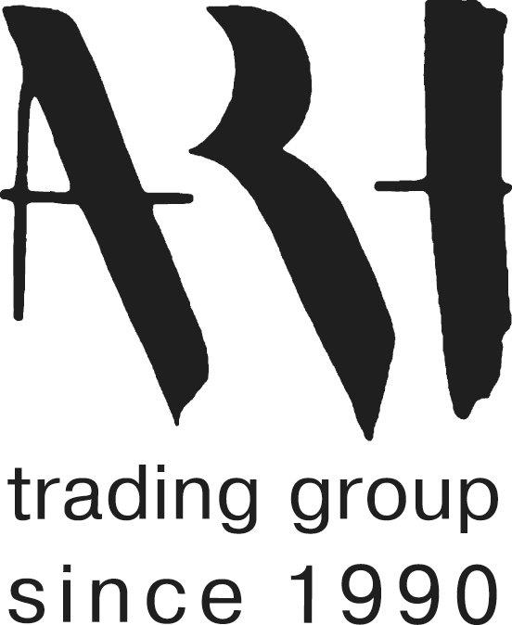

ОРГАНИЗАТОР MOSCOW DESIGN WEEK 2012
Art Trading Group – крупнейший холдинг, объединяющий такие направления деятельности, как дизайн, архитектурное проектирование, издательскую деятельность и маркетинг. Имея двадцатилетний опыт работы на российском и международном рынке, Art Trading Group, главой которого является Александр Федотов, пропагандирует дизайн и работает над созданием цивилизованной потребительской среды. По приглашению Art Trading Group Россию впервые посетили звезды мирового дизайна. Сегодня одно из главных мест в работе Art Trading Group занимает просветительская и информационная деятельность.

Иностранный медиа партнер - Design42Day.com

Пресс-служба Moscow Design Week 2012
pr@moscowdesignweek.ru
Мария Никанорова +7-903-220-62-01
Анисия Куницына +7-916-016-85-71

